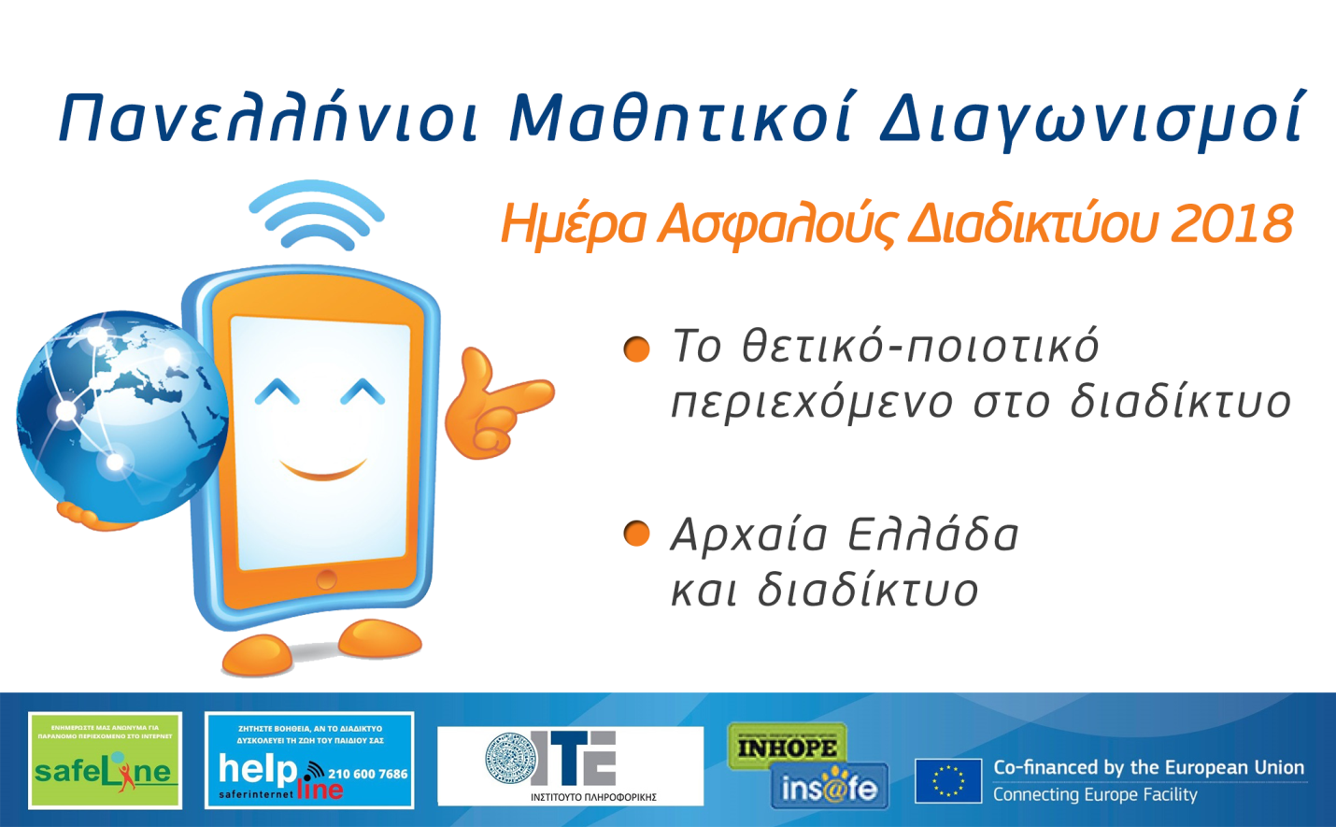Σάς ενημερώνουμε ότι μέσω της Ελληνικής Υπηρεσίας Υποστήριξης eTwinning, θα πραγματοποιηθεί webinar στις 15 Νοεμβρίου 2017 με θέμα το μήνυμα της Hμέρας Ασφαλούς Διαδικτύου 2018 για το ποιοτικό περιεχόμενο στο διαδίκτυο, τους πανελλήνιους σχολικούς διαγωνισμούς που διοργανώνει το Ελληνικό Κέντρο Ασφαλούς Διαδικτύου του ΙΤΕ και τις αλλαγές που φέρνει ο νέος κανονισμός για τα προσωπικά δεδομένα.
Εισηγητές της τηλεκπαίδευσης είναι οι κ.κ.: Κατερίνα Ψαρουδάκη Υπεύθυνη Επικοινωνίας Ελληνικού Κέντρου Ασφαλούς Διαδικτύου και Γιώργος Κορμάς, Υπεύθυνος Γραμμής Βοήθειας Help-Line.gr. Τo webinar συντονίζει ο Άρης Λούβρης, Εθνικός Συντονιστής eSafetyLabel. Το webinar αφορά εκπαιδευτικούς όλων των βαθμίδων και θα γίνει από τις 4:00 μ.μ. ως τις 5:00 μ.μ.

